《纬线和纬度》学习指南
【学习目标】
- 运用地球仪和地图，说出纬线和纬度的划分。
- 在地球仪和地图上，确定某地点的纬度。
【教材内容】
本节课是七年级上册地球和地图部分的第一节，是关于地球仪上的纬线和纬度。认识地球仪后，掌握纬线和纬度、经线和经度的分布规律，是顺利进行后续地理学习，确定某地点地理位置的基本能力。本节课教材包括纬线和纬度的性质、规律，南北半球的划分，低、中、高纬度的划分。本课主要内容为纬线的基本性质和纬度的分布规律。通过在中国地图中找到不同纬度的城市，确定其纬度、比较各个城市的纬度高低，进而判断我国的半球位置，最后总结纬线的分布规律，为后续的中国地理的学习打下基础。
观看微课《纬线和纬度》，完成学习任务。
【学习任务一】根据中国地图，在图中找到以下城市：北京、杭州、福州、海口，
将这些城市的纬度从低到高排序。
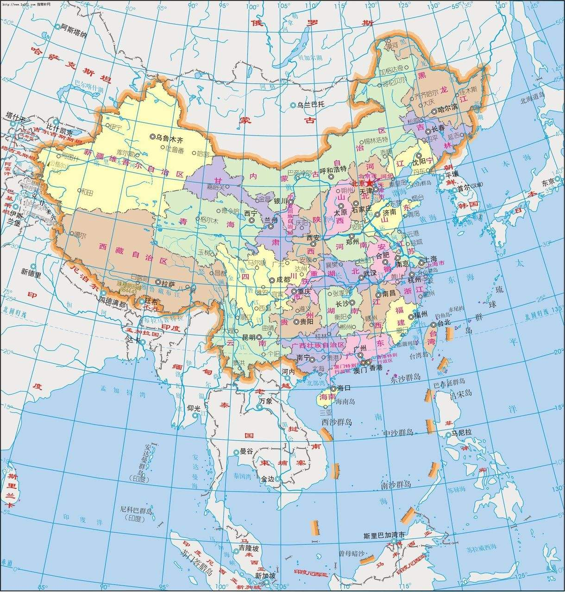

【学习任务二】请你根据纬线和纬度，判断我国的半球位置。（参考任务一中的中国地图）

中国的纬度范围：____________ - _______________

判断我国的半球位置：________________________________

【学习任务三】通过观察地球仪或者地图，试着概括纬线有什么特点？

纬线
形状
长度是否相等
0°线的名称
指示的方向

